Review sách:
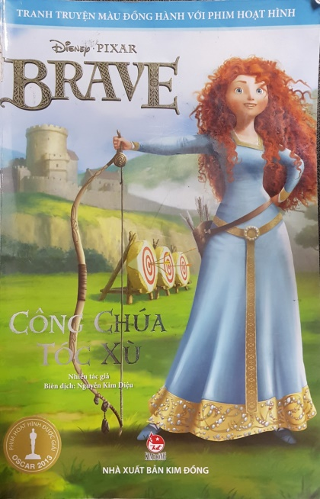
Merida – Công chúa Tóc Xù là tên của 1 bộ phim và 1 quyển truyện tranh do Disney và Pixar đồng sáng tạo ra. Và đó cũng là quyển sách tôi sẽ giới thiệu hôm nay.
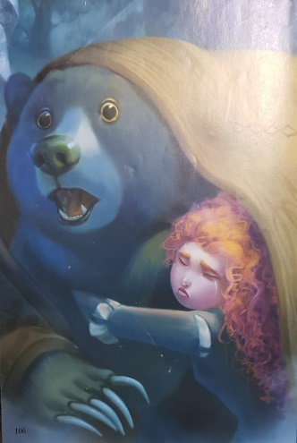
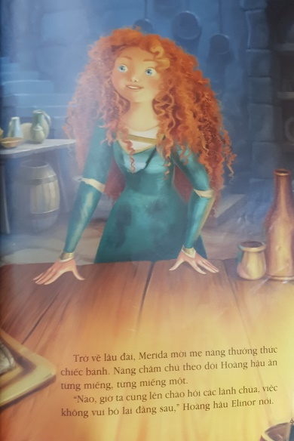
Quyển sách này rất hay, có đoạn li kì, hấp dẫn. Nội dung quyển sách này nói về cô công chúa Merida. Merida là 1 nàng công chúa vô cùng đặc biệt. Cô không dịu dàng và yêu kiều như hầu hết các công chúa, cô rất tự lập, bướng bỉnh, ưa cảm giác mạnh và bắn cung rất giỏi. Vì không tuân theo hôn ước cha mẹ sặp đặt sẵn, Merida khiến các bộ lạc lân bang suýt nữa đánh nhau to. Cô còn khiến mẹ mình bị biến thành gấu. Nhưng nhờ tình yêu thương của cô dành cho mẹ của mình, cô đã thành công khiến mẹ trở lại thành người, cả gia đình lại sum vầy đầm ấm bên nhau.
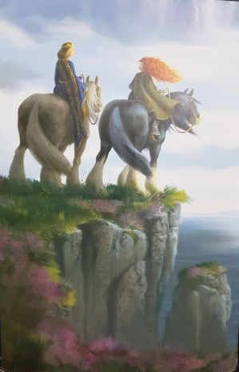
Sau khi đọc quyển sách này, tôi nghĩ rằng chúng ta nên biết yêu thương và vâng lời cha mẹ. Câu chuyện về nàng công chúa lạ lùng nhất do Disney và Pixar đồng sáng tạo ra được người xem tán thưởng và đánh giá rất cao. Cuốn sách này sử dụng hình ảnh từ bộ phim hoạt hình Brave Công chúa Tóc Xù đã đoạt các giải danh tiếng: giải Oscar, giải Bafta, giải Quả cầu vàng.

